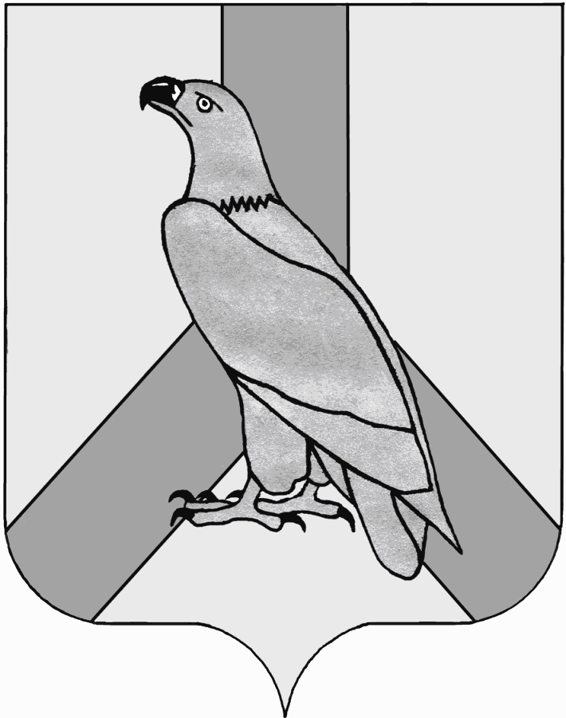
АДМИНИСТРАЦИЯ
ДАЛЬНЕРЕЧЕНСКОГО ГОРОДСКОГО ОКРУГА
ПРИМОРСКОГО КРАЯ

ПОСТАНОВЛЕНИЕ

05 марта 2020 г. г. Дальнереченск № 209

О предоставлении разрешения на проведение разовой
универсальной ярмарки обществу с ограниченной
ответственностью «Выставочное объединение «Сибирячка»

Руководствуясь Федеральным законом от 06.10.2003 № 131-ФЗ «Об общих принципах организации местного самоуправления в Российской Федерации», Федеральным законом от 28.12.2009 № 381-ФЗ «Об основах государственного регулирования торговой деятельности в Российской Федерации», постановлением Администрации Приморского края от 29.09.2017 № 390-па «Об утверждении Порядка организации ярмарок и продажи товаров на ярмарках на территории Приморского края и требований к организации продажи товаров (выполнения работ, оказания услуг) на ярмарках на территории Приморского края», Уставом Дальнереченского городского округа, администрация Дальнереченского городского округа

ПОСТАНОВЛЯЕТ:

1. Предоставить разрешение на проведение разовой универсальной ярмарки (далее – ярмарка) обществу с ограниченной ответственностью «Выставочное объединение «Сибирячка».
1.1. Определить организатором ярмарки общество с ограниченной ответственностью «Выставочное объединение «Сибирячка» (далее - организатор ярмарки).
Место нахождения организатора ярмарки: 633592, Новосибирская область, Маслянинский район, ул. Кирова,34, телефон (факс) 8-983-307-4919, e-mail: mega. sibiryachka@bk.ru .
1.2. Цель организации ярмарки – удовлетворение потребности населения в товарах по доступным ценам.
1.3. Место проведения ярмарки: 692135, г. Дальнереченск, ул. Победы, 13.
с 10-00 ч. до 19-00 ч. – городская площадь.
1.4. Срок проведения ярмарки: с 25.03.2020 г. по 01.04.2020 г. ежедневно.
1.5. Тип ярмарки – разовая универсальная.
1.6. Максимальное количество участников ярмарки – 15 человек.
1.7. Ассортимент реализуемых на ярмарке товаров - продовольственные и непродовольственные товары.
2. Организатору ярмарки обеспечить соблюдение требований к организации ярмарки и продажи товаров на ярмарке в соответствии с постановлением Администрации Приморского края от 29.09.2017 № 390-па «Об утверждении Порядка организации ярмарок и продажи товаров на ярмарках на территории Приморского края и требований к организации продажи товаров (выполнения работ, оказания услуг) на ярмарках на территории Приморского края».
3. Отделу муниципальной службы, кадров и делопроизводства администрации Дальнереченского городского округа настоящее постановление разместить на официальном сайте Дальнереченского городского округа.
4. Контроль за исполнением настоящего постановления возложить на начальника отдела предпринимательства и потребительского рынка администрации Дальнереченского городского округа В.Н. Матюшкину.

И.о. главы администрации
Дальнереченского городского округа С.И.Васильев

